Standardillustrierende Aufgaben veranschaulichen beispielhaft Standards für Lehrkräfte, Lernende und Eltern.

Fach | Chemie
Kompetenzbereich | Erkenntnisse gewinnen
Kompetenz | mathematische Verfahren anwenden
Niveaustufe(n) | F/G
Standard | Die Schülerinnen und Schüler können vorgegebene Verfahren der Mathematik beim Umgang mit Formel, Gleichungen, Diagrammen und Tabellen anwenden.
ggf. Themenfeld | TF 7: Klare Verhältnisse – Quantitative Betrachtungen
ggf. Bezug Basiscurriculum (BC) oder übergreifenden Themen (ÜT) | ---
ggf. Standard BC | ---
Aufgabenformat
offen: |  | halboffen x | geschlossen
Erprobung im Unterricht:
Datum |  | Jahrgangsstufe: | Schulart:
Verschlagwortung | Stöchiometrie

Aufgabe und Material:

Eine lebensrettende Lösung
Nach einem Verkehrsunfall mit hohem Blutverlust stehen oft nicht sofort die nötigen Blutkonserven zur Verfügung. Da jedoch ein Blutverlust von mehr als 2 Litern lebensgefährlich ist, muss sofort ein Blutersatz als Infusion gegeben werden.  Die Infusionslösung (physiologische Kochsalzlösung) enthält u. a. eine 0,9%ige Kochsalz-Lösung mit der Dichte  ϱ =1,0046 g/ml.  Aufgabe:  Berechne für die Herstellung von 1 l einer physiologischen Kochsalz-Lösung die benötigte Masse an Kochsalz. | 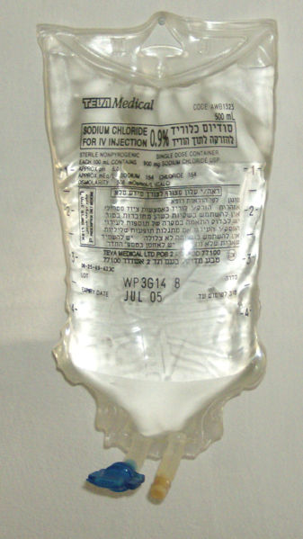  Beutel mit physiologischer Kochsalzlösung

LISUM
Erwartungshorizont:

Berechne für die Herstellung von 1 l einer physiologischen Kochsalz-Lösung die benötigte Masse an Kochsalz.

Möglicher Rechenweg:

Es werden 9,04 g Kochsalz benötigt, um eine 0,9%ige Kochsalz-Lösung herzustellen.

LISUM

CC BY SA http://upload.wikimedia.org/wikipedia/commons/d/d4/Iv1-07_014.jpg (20.02.2015)

